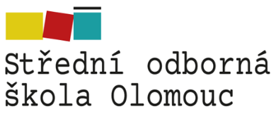
MATURITNÍ TÉMATA
Předmět: RUSKÝ JAZYK
obor: 68-43-M/01 VEŘEJNOSPRÁVNÍ ČINNOST
DENNÍ I DÁLKOVÁ FORMA STUDIA

- Образование в Чехии
- Транспорт как отрасль народного хозяйства
- Проблемы разрыва поколений и их решение
- Ход и организация деловых переговоров
- Рекламные коммуникации в СМИ
- Деловой этикет и культурные привычки в русскоязычных странах
- Глобальные проблемы мира
- Материальные и культурные ценности - забота о них
- Формальные и неформальные способы общения
- Система охраны общественного здоровья
- Работа и карьера
- Личное интервью, первый день на новой работе
- Образ государственного служащего
- Политическая система России
- Мой регион и его важные институты
- Тайм-менеджмент, список дел
- Услуги
- Написание деловых писем, резюме
- Европейский Союз
- Политическая система Чешской Республики

Vypracovala: Mgr. R. Vogl Schneidrová
Schválila: Mgr. Jana Vařeková, ředitelka

